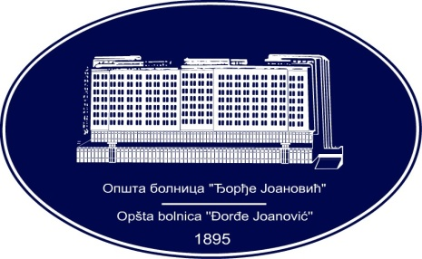 | REPUBLIKA SRBIJA - AP VOJVODINA  OPŠTA BOLNICA “Đorđe Joanović”  Zrenjanin, ul. Dr Vase Savića br. 5  Tel: (023) 536-930; centrala 513-200; lokal 3204  Fax: (023) 564-104  PIB 105539565 matični broj: 08887535  Žiro račun kod Uprave za javna plaćanja 840-17661-10  E-mail: bolnicazr@ptt.rs www.bolnica.org.rs
Zrenjanin, 04.01.2018.god.
Del. broj: 13-8

Predmet: Pojašnjenje konkursne dokumentacije za javnu nabavku broj JN 46/2017 – Mleko i mlečni proizvodi

Dana 03.01.2018. godine dostavljen nam je zahtev za pojašnjenje konkursne dokumentacije za javnu nabavku JN 46/2017 – Mleko i mlečni proizvodi

PITANJE 1:
Molim vas mozete li mi reci pod pasterizovanim mlekom,na koju ambalazu konkretno mislite,posto je velika razlika u ceni izmedju kese i tetrapaka.

ODGOVOR 1:
Naručilac nije postavio nikakve zahteve u pogledu ambalaže jer bi za pojedine ponuđače isti mogli biti ograničavajući faktor. Na taj način, naručilac je ostavio ponuđačima otvorenu mogućnost da ponude ono što imaju u svom asortimanu, vodeći se kriterijumom za dodelu ugovora.
U proteklom period, posmatrajući duži niz godina unazad, naručilac je dobijao pasterizovano mleko pakovao u kese od 1 lit.

Komisija za JN 46/2017

